«Семейка ёжиков на прогулке»

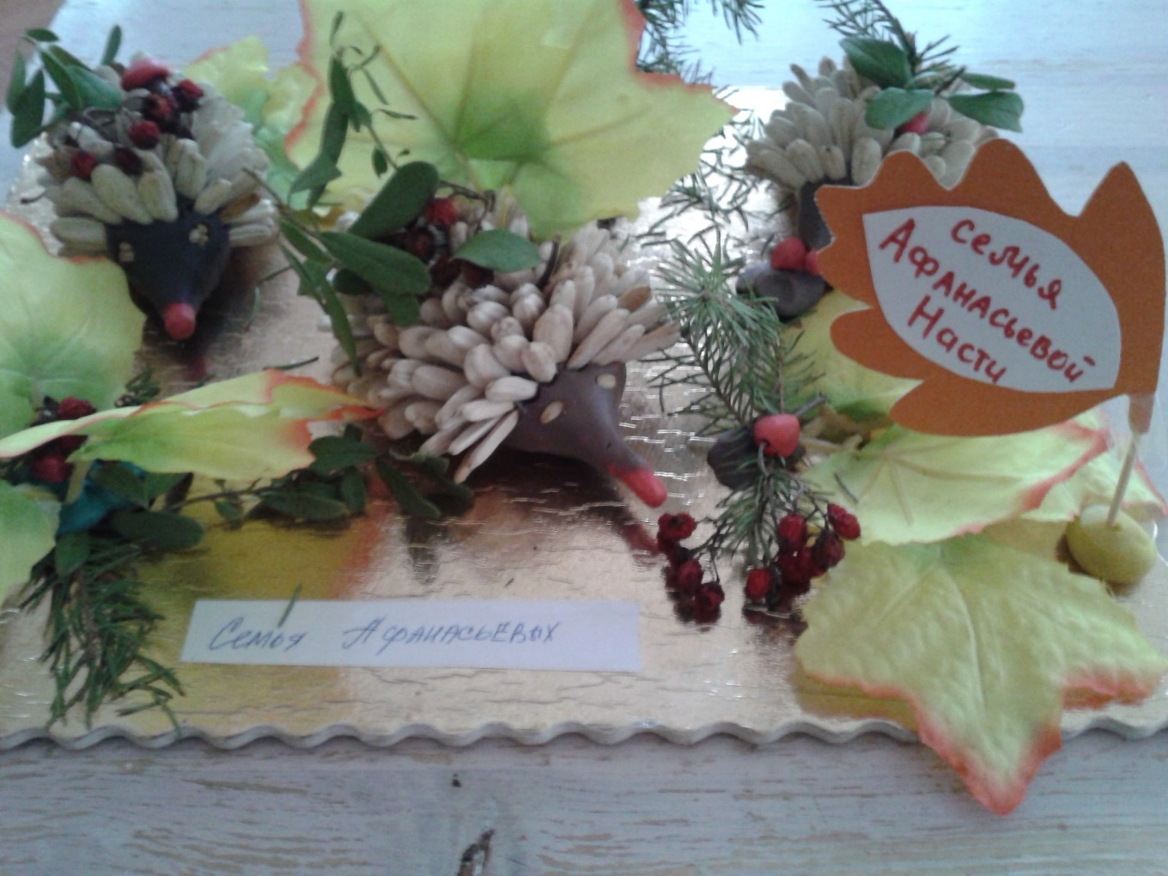

Куратор: воспитатель Миронова С.М

